天津大学试卷参考答案
学院 智能与计算学部 专业 班 年级 学号 姓名 A卷 共4 页 第 1 页
2018 ～2019学年第 2 学期期末考试参考答案  《 软件工程 》（A卷 共 6 页）  （考试时间：2019 年 6 月12 日）  一．名词解释（本大题共5小题，每小题4分，共20分）  - 软件  答：软件是能够完成预定功能和性能，并对相应数据进行加工的程序和描述程序及其操作的文档。  软件 = 程序+数据+文档程序 = 算法+数据结构  - CMM  答：即软件能力成熟度模型，是由美国卡内基-梅隆大学软件工程研究所(CMU/SEI)推出的评估软件能力与成熟度的一套标准，该标准基于众多软件专家的实践经验。CMM侧重于软件开发过程的管理及工程能力的提高与评估，是国际上流行的软件生产过程标准和软件企业成熟度等级认证标准，它更代表了一种管理哲学在软件企业中的应用。  - UML  - Unified Modeling Language  - 面向对象软件工程使用的统一建模语言  - 一种图形化了的语言，主要用图形方式表示  - 一种开放的标准  - 软件重用  答：软件重用就是将已有的软件成分用于构造新的软件系统，以达到提高软件系统的开发质量与效率，降低开发成本的目的。  - 永久对象(Persistent object)  答：永久对象也称为持久对象，是指生存期可以超越程序的执行时间而长期存在的对象。 | 二．简答题（本大题共6小题，每小题5分，共30分）  - 简述原型模型的优缺点。  答：原型模型的优点是：  (1)可及早为用户提供有用的产品。  (2)可及早发现问题，随时纠正错误。  (3)减少技术、应用风险，缩短开发时间，减少费用、提高生产率。  (4)通过实际运行原型，提供直接评价系统的方法，促使用户主动参与开发活动，加强了信息反馈，促进各类人员的协调，减少误解，适应需求变化，能有效提高系统质量。  原型模型的缺点是：  (1)缺乏丰富而强有力的软件工具和开发环境。  (2)缺乏有效的管理机制，还未建立起自己的开发标准。  (3)对设计开发环境要求较高。  (4)在多次重复改变原型的过程中，程序员会感到厌倦。  (5)系统的易变性对测试有一定影响，难于做到彻底测试，更新文档较为困难。  - 简单比较代码行和功能点两种估算方法。  答：（1）用软件代码行数估算软件规模简单易行，但缺点是：1）代码行数的估算依赖于程序设计语言的功能和表达能力；2）采用代码行估算方法会对设计精巧的软件项目产生不利的影响；3）在软件项目开发前或开发初期估算它的代码行数十分困难；4）代码行估算只适用于过程式程序设计语言，对非过程式的程序设计语言不太适用等等。  （2）功能点估算方法优点是：1）与程序设计语言无关，它不仅适用于过程式语言，也适用于非过程式的语言；2）软件项目开发初期就能基本上确定系统的输入、输出等参数，功能点度量能用于软件项目的开发初期。但缺点是：1）它涉及到的主观因素比较多，如各种权函数的取值；2）信息领域中的某些数据有时不容易采集；3）FP的值没有直观的物理意义。  - 简述“高内聚低耦合”的含义，并举例说明在软件设计中如何实现“高内聚低耦合”。  答：内聚：又称为块内联系，指模块内部各成分之间相互关联的程度，以高内聚为设计目标。  耦合：也称块间联系，模块之间相互联系程度的度量，联系越紧密，耦合性越强，独立性越差，以低耦合为设计目标。  高内聚,低耦合在软件工程的基本要求,主要是说模快之间和模块内部之间的关系紧密程度,高内聚就是提高模快内部的关联程度,低耦合当然就是降低模快之间的关联程度  举例：（合理即可）
天津大学试卷参考答案
学院 计算机学院 专业 班 年级 学号 姓名 A卷 共4 页 第 2 页
- 请简述面向对象技术的特点。  答：(1)对软件开发过程所有阶段进行综合考虑。使问题空间与解空间具有一致性,降低复杂性。  (2)软件生存期各阶段所使用的方法、技术具有高度的连续性，用符合人类认识世界的思维方式来分析、解决问题。  (3)将OOA、OOD、OOP有机地集成在一起。有利于系统的稳定性以对象为中心各种构造系统,而不是以功能为中心,能很好地适应需求变化。  (4)具有良好的可重用性由于对象所具有的封装性和信息隐蔽，具有很强的独立性。  - 列举使用UML进行建模时用到的静态结构模型？  答：用例图、对象图、类图、组件图、部署图是静态结构模型  - 简述RUP的特点？  答：⑴ 迭代式开发（Develop Iteratively Develop Iteratively）  ⑵ 管理需求（Manage Requirements）  ⑶ 应用基于组件的体系结构(Use Component Architectures)  ⑷ 可视化建模（Use Component Architectures）  ⑸ 不断验证软件质量（Continuously Verify Quality）  ⑹ 控制软件变更（Manage Change） | 三．综合题（本大题共5小题，每题10分，共50分）  1、下面是某个程序的N-S图，请用PAD表示，并计算它们的McCabe复杂性度量。  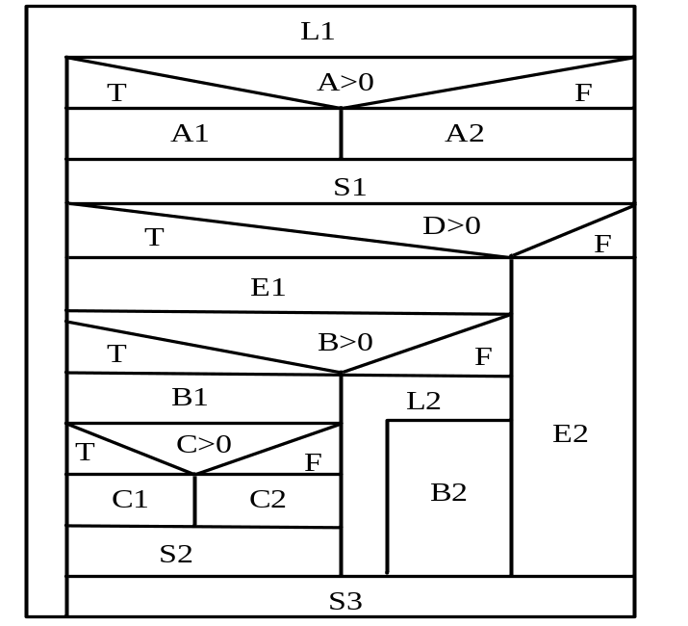  答：PAD图如下图所示（评分标准，根据实际情况酌情给分，满分7分）  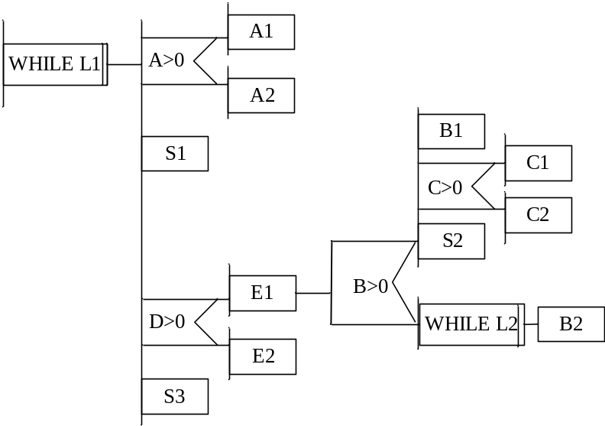  McCabe复杂度为7（评分标准：正确给出公式得1分，结果正确2分，共3分）

天津大学试卷参考答案
学院 计算机学院 专业 班 年级 学号 姓名 A卷 共4 页 第 3页
2、试分别设计如图所示的程序的语句覆盖、判定覆盖、条件覆盖测试用例。  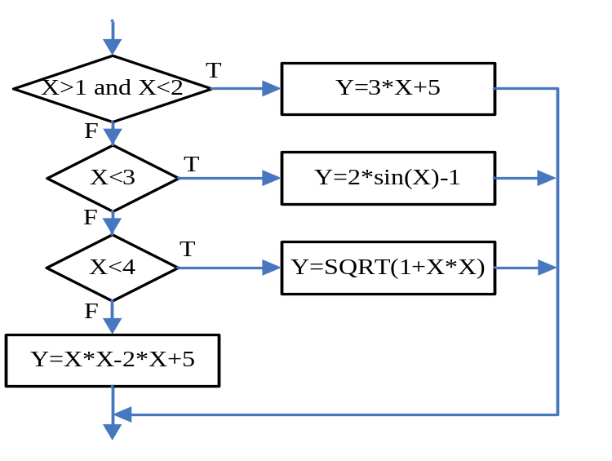  答案不唯一，评分标准  1）语句覆盖：四个语句，给出的测试用例每覆盖一个给1分，共4分  2）判定覆盖：三个判定，每覆盖一个给1分，共3分，  3）条件覆盖，4个条件，条件1,2覆盖得到满足给1分，条件3和条件4，各1分，共3分。 | 3、(1) 请列举类与类之间的关系；  (2)请仔细阅读下面的类图，然后解释5个圆圈处所表示的关系（Relationship）的具体含义。  Course  Student  Professor  RegistrationUser  RegistrationForm  RegistrationManager  CourseOffering  ScheduleAlgorithm  major  name  numberCredits  location  tenureStatus  name  1  0..*  0..*  1  1  1..*  4  3..10  0..4  1  1  2  4  3  5  答：（1）UML中类的关系有关联(association) ,聚集(aggregation) ,泛化(generalization) , 依赖(depending)和细化 (refinement)。（评分标准，每种关系各1分，共5分）  （2）1）继承，2）1：多，构成，3）依赖，4）1:多，单向关联， 5）1:4，双向关联（评分标准，每个圆圈各1分，共5分）

天津大学试卷参考答案
学院 计算机学院 专业 班 年级 学号 姓名 A卷 共4 页 第 4 页
4、某考务处理系统有如下功能：1)对考生送来的报名表进行检查；2)对合格的报名表编好准考证号码后将准考证送给考生，并将汇总后的考生名单送给阅卷站；3)对阅卷站送来的成绩表进行检查，并根据考试中心指定的合格标准审定合格者；4)填写考生通知单（内容包含考试成绩及合格∕不合格标志），送给考生；5)按地区、年龄、文化程度、职业、考试级别等进行成绩分类统计及试题难度分析，产生统计分析表。试画出顶层数据流图和分层数据流图。  答：1）顶层的数据流图如（a）所示（评分标准，该图满分5分，无低级错误，酌情给分，如果有低级错误（数据流方向，外部实体不正确）至少扣2分）  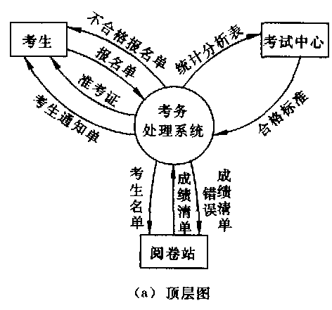  2）分层数据流图（略），需要遵循“父图和子图平衡”，如果不满足要扣2分，其他情况酌情给分 | 5、网络的普及带给了人们更多的学习途径，随之而来的管理远程网络教学的“远程网络教学系统”诞生了。“远程网络教学系统”的功能需求如下：   学生登录网站后，可以浏览课件、查找课件、下载课件、观看教学视频。   教师登录网站后，可以上传课件、上传教学视频、发布教学心得、查看教学心得、修改教学心得。   系统管理员负责对网站页面的维护、审核不合法课件和不合法教学信息、批准用户注册。用户需要登录“远程网络教学系统”后才能正常使用该系统的所有功能。如果忘记密码，可与通过“找回密码”功能恢复密码。请画出系统用例图和教师的类图。  答：  学生参与者的用例图如下 教师参与者的用例图如下  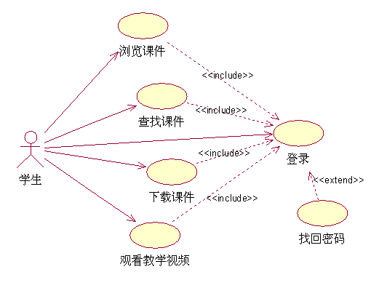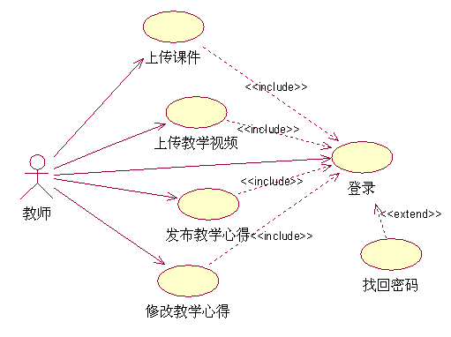  系统管理员用例略，以上用例图仅供参考。  （评分标准：学生、教师、系统管理员用例图各2.5分，教师类图2.5分）

